|  |
| --- |
| Guide d’utilisation de l’Intranet IPSSI |
|  |
|  |

Romane MOSSON, Alexandre JULIEN et Stéphane VIDAL

SOMMAIRE

SOMMAIRE 1

INTRODUCTION 2

I. Connexion 3

a. Mot de passe oublié 3

b. Première connexion 4

c. Validité du mot de passe dépassée 5

d. Mot de passe valide 5

II. Droits 6

III. Saisies 7

a. Actualités 7

b. Demande de congés 8

c. Candidatures 8

d. Notes de Frais 8

e. Postes à pourvoir 10

f. Site Internet 11

IV. Administration 11

a. Gestion des utilisateurs 11

b. Gestion des droits 13

# INTRODUCTION

Ce guide utilisateur a pour but d’aider les utilisateurs à comprendre le fonctionnement de l’Intranet de IPSSI.

Cet Intranet est un outil métier qui permet de gérer :

* Les demandes de congés
* La rédaction des Comptes Rendus d’Activités
* Les notes de frais
* Les dépôts de candidature
* Une CVThèque
* La rédaction du site Internet

L’Intranet se trouve sur l’adresse suivante http://ipssi.julienalexandre.fr/

## Connexion

La connexion à l’Intranet se fait depuis le site Internet. Pour se connecter, il suffit de cliquer sur le bouton « Mon IPSSI » en haut à droite du site Internet.

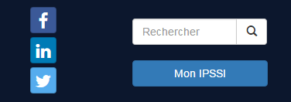

*Bouton du site Internet pour se connecter à l’Intranet*

A partir de la page de connexion, la connexion se fait à l’aide d’un identifiant et du mot de passe par défaut rempli par les responsables des Ressources Humaines (mot de passe par défaut : première lettre du prénom en majuscule + nom de famille en minuscule – exemple : Romane MOSSON mot de passe par défaut : Rmosson)

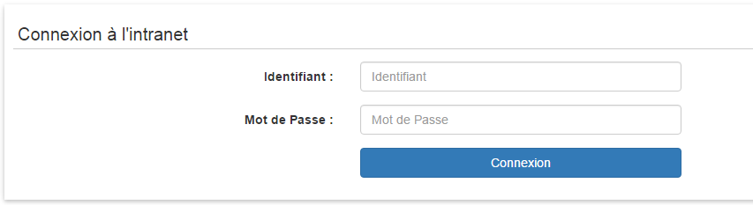

*Formulaire de connexion à l’Intranet*

### Mot de passe oublié

En cas de mot de passe oublié, il suffit de cliquer sur le lien présent sous le formulaire de connexion. Vous arrivez sur un formulaire qui demande la saisie de votre email.

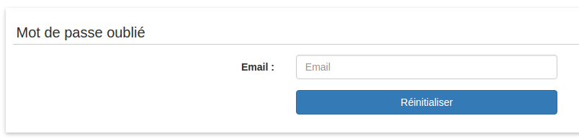

Il suffit de renseigner votre email et un mail vous est envoyé avec un lien permettant la modification de votre mot de passe.

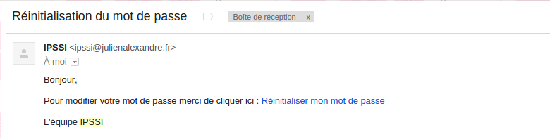

Après un clic sur le lien de cet email, il vous suffit de réinitialiser le mot de passe actuel :

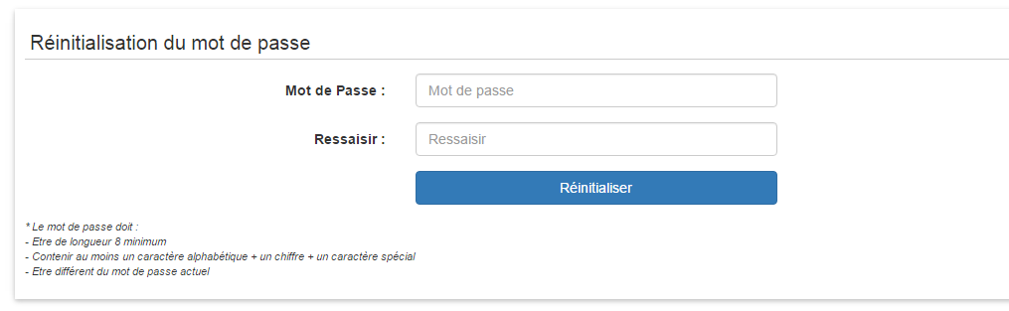

### Première connexion

Lors de la première connexion sur l’Intranet, la modification du mot de passe temporaire est demandée. Il faut donc réinitialisé le mot de passe par un nouveau.

La composition du nouveau mot de passe doit contenir au moins 8 caractères, avec des caractères alphabétiques, des chiffres et des caractères spéciaux. Il a une validité de 3 mois.

Une fois le mot de passe modifié, l’utilisateur se retrouve sur le tableau de bord.

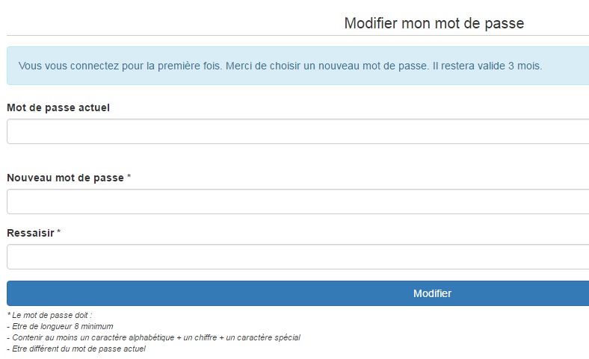

*Formulaire de modification de mot de passe à la première connexion*

### Validité du mot de passe dépassée

Lorsqu’un utilisateur se connecte et que la validité de son mot de passe est dépassée (c’est-à-dire qu’il a été modifié depuis plus de 3 mois), la réinitialisation de celui-ci est demandée.

### Mot de passe valide

Lorsque l’utilisateur se connecte, et que son mot de passe est valide (modifié depuis moins de trois mois), l’utilisateur arrive directement sur le tableau de bord.

## Droits

Sur l’Intranet, il y a divers droits en fonction de la personne qui se connecte. En effet en fonction du poste occupé dans la société, il y a différents droits attribués à chacun.

* Administrateur
* Superviseur
* Manager
* Ressources Humaines
* Collaborateur
* Rédacteur

Voici la liste des droits attribués à chaque poste en fonction des menus :

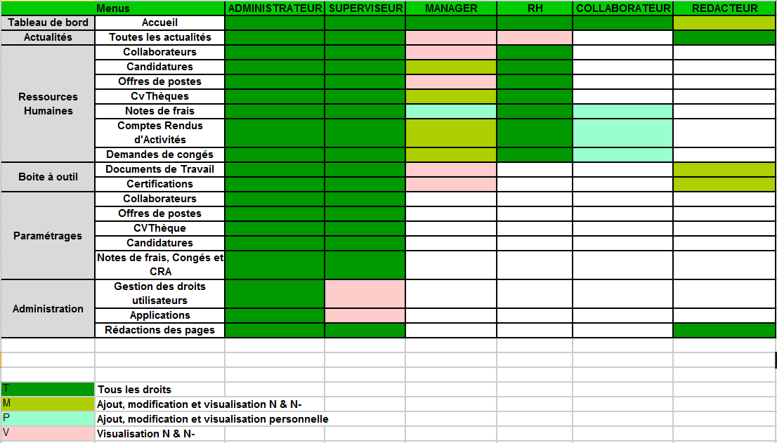

*Tableau d’attribution des droits de chacun*

Par exemple : un collaborateur a uniquement tous les droits sur l’accueil et le droit d’ajout, modification et visualisation personnelle sur les menus « Notes de Frais »,  « Comptes Rendus d’Activités » et « Demande de congés ».

## Saisies

Tout au long du guide d’utilisation, les formulaires de gestion comportent tous même boutons permettant de :



*Boutons présents sur tous les formulaires de gestion*

* Le bouton bleu permet la « Visualisation »
* Le bouton orange permet la « Modification »
* Le bouton rouge permet la « Suppression »

### Actualités

Les actualités présentes sur le site Internet ou sur l’Intranet sont gérés depuis le menu : **Actualités > Gestion des actualités** ou directement en cliquant sur le bouton « **Gestion des Actualités** » présent directement sur le tableau de bord de l’Intranet.

La gestion se fait à partir du tableau suivant :

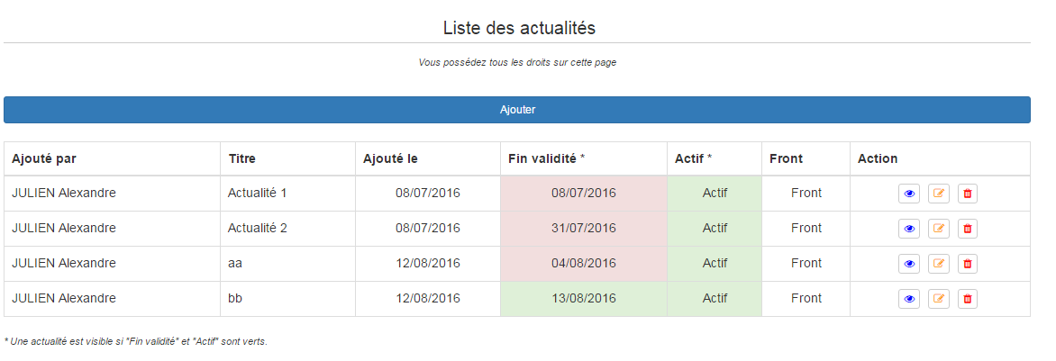

*Tableau permettant la gestion des actualités*

Ce tableau est la liste des actualités avec le nom de l’auteur, le titre, la date d’ajout, la date de fin de validité. Une actualité est visible (sur le site Internet et sur l’Intranet) si la date de fin de validité n’est pas atteinte et si l’actualité est active.

Pour gérer ses actualités, il y a quatre actions possibles sur ce tableau :

* Visualisation (permet de visualiser l’actualité en détail : contenu, image, …)
* Modification (permet de modifier l’actualité : son statut, sa date de validité, ….)
* Suppression (permet de supprimer directement une actualité)
* Ajout (permet de créer une nouvelle actualité)

Information : En fonction des droits de la personne connectée, tout le monde ne peut pas modifier, supprimer ou créer une actualité.

### Demande de congés

### Candidatures

La gestion des candidatures consiste à gérer les candidatures enregistrées depuis le site Internet.

La gestion se fait en deux parties distinctes :

* Candidatures spontanées
* Candidature pour un poste

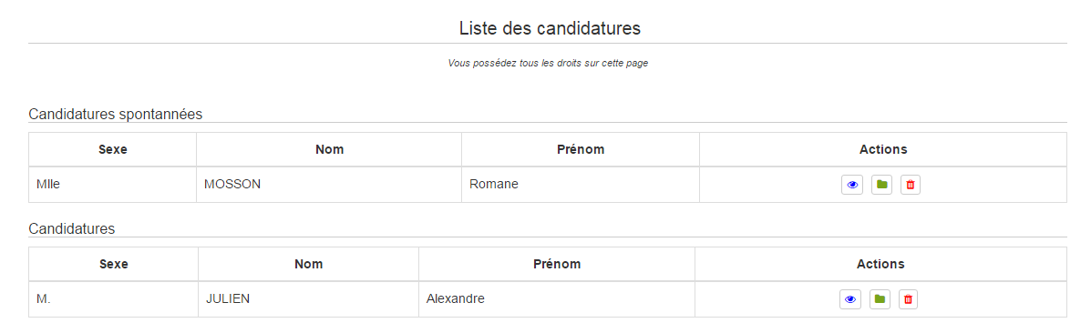

Sur ce formulaire, il est possible de :

* Voir le détail d’une candidature
* Supprimer une candidature
* Envoyer une candidature dans la CVThèque (icône verte :  )  => Permet de copier le CV de cette candidature directement dans la CVThèque pour que les recruteurs puissent y accéder.

### Notes de Frais

La liste des notes de frais se découpe en deux tableaux distincts :

* Notes de frais personnelles
* Notes de frais du personnel (à valider)

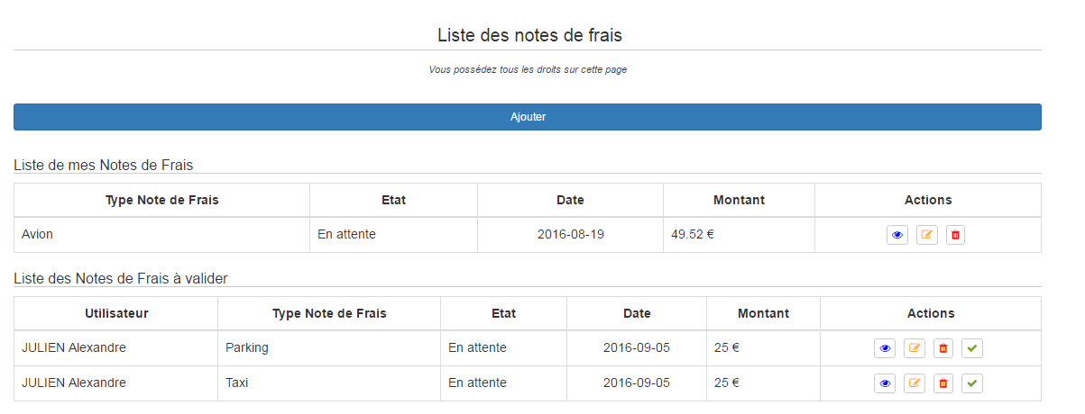

*Formulaire de gestion des notes de frais*

Pour les notes de frais personnelles, il est possible de :

* Voir le détail de la note de frais
* Modifier la note de frais
* Supprimer la note de frais
* Créer une note de frais

Pour les notes de frais du personnel à valider, il est possible de :

* Voir le détail de la note de frais
* Modifier la note de frais
* Supprimer la note de frais
* Valider / refuser la note de frais

Pour la validation d’une note de frais, il suffit de cliquer sur le bouton vert : 

Il est donc possible à ce moment :

* Valider la note de frais
* Refuser la note de frais

En cas de refus de paiement de la note de frais, il faut saisir un motif de refus

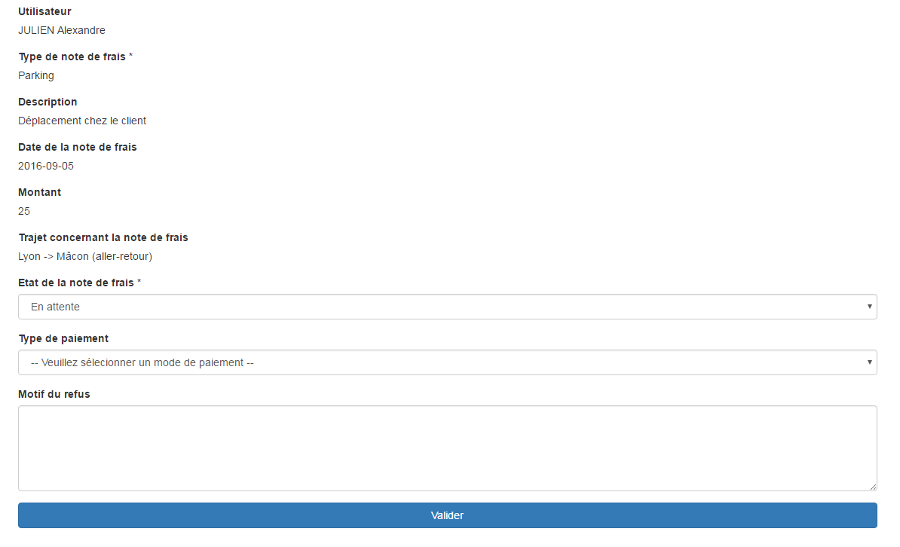

*Formulaire de validation d’une note de frais*

### Postes à pourvoir

La liste des postes à pourvoir est la liste des postes pouvant être sélectionnés côté site internet pour une candidature.

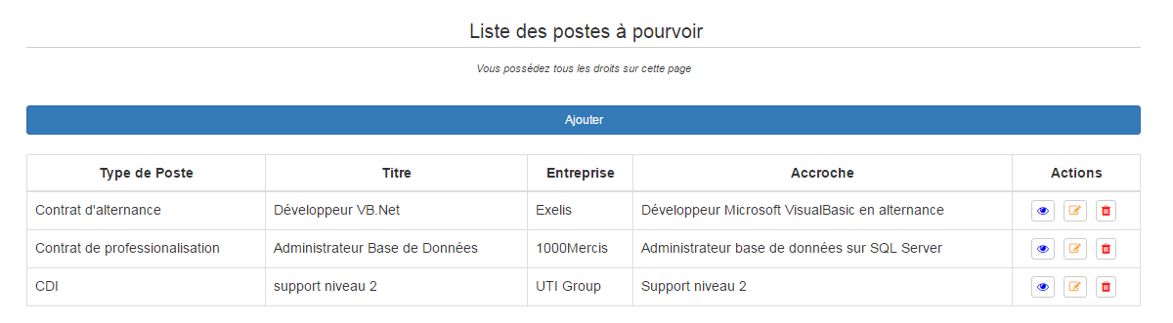

Il est possible de :

* Voir le détail d’un poste à pourvoir
* Créer un poste à pourvoir
* Modifier un poste à pourvoir
* Supprimer un poste à pourvoir

### Site Internet

La saisie du contenu des pages du site Internet se fait depuis le menu : **Administration > Gestion des pages**

Un tableau permet de pouvoir modifier ou visualiser une page présente sur le site Internet. On peut sélectionner une page à modifier directement depuis le nom du menu.

Information : Une page ne peut pas être supprimée car le menu existe et donc la page ne peut pas être sans contenu.

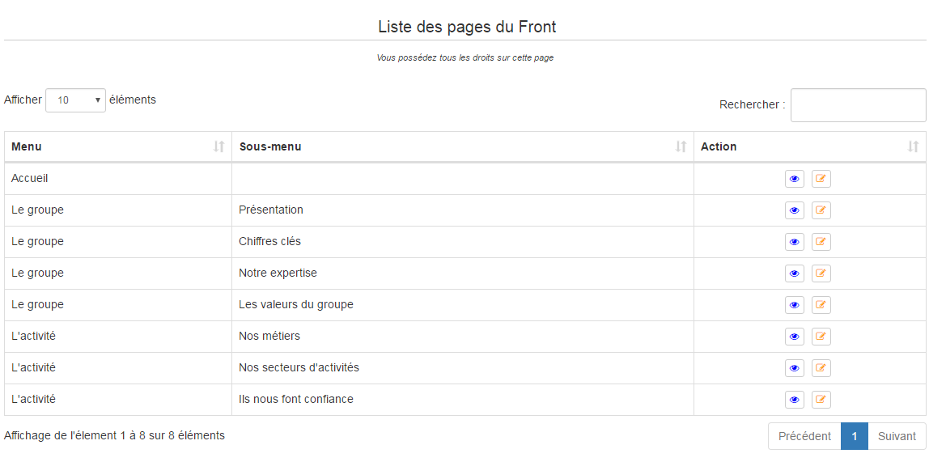

*Tableau de gestion du contenu des pages du site Internet*

## Administration

### Gestion des utilisateurs

Les utilisateurs peuvent être gérés depuis l’Intranet à partir du menu : **Administration > Gestion des utilisateurs**.

La gestion se fait depuis le tableau ci-dessous :

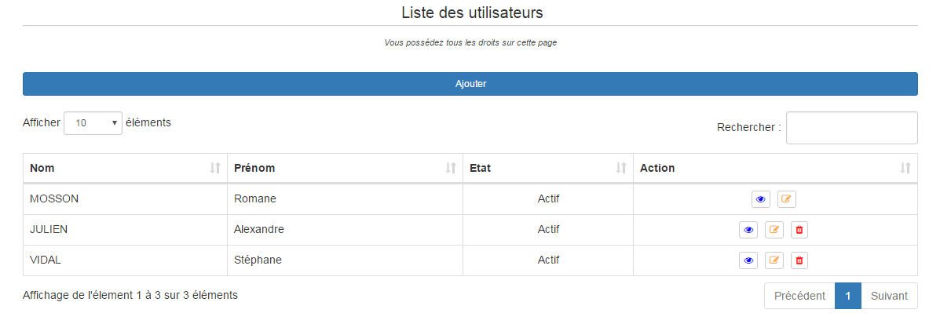

*Tableau permettant la gestion des utilisateurs*

En fonction des droits de la personne connectée, il y a quatre actions possibles :

* Visualisation (permet de voir le détail du compte utilisateur : email, téléphone, nombre de jour de validité du mot de passe, le groupe de droits auquel il appartient, …)

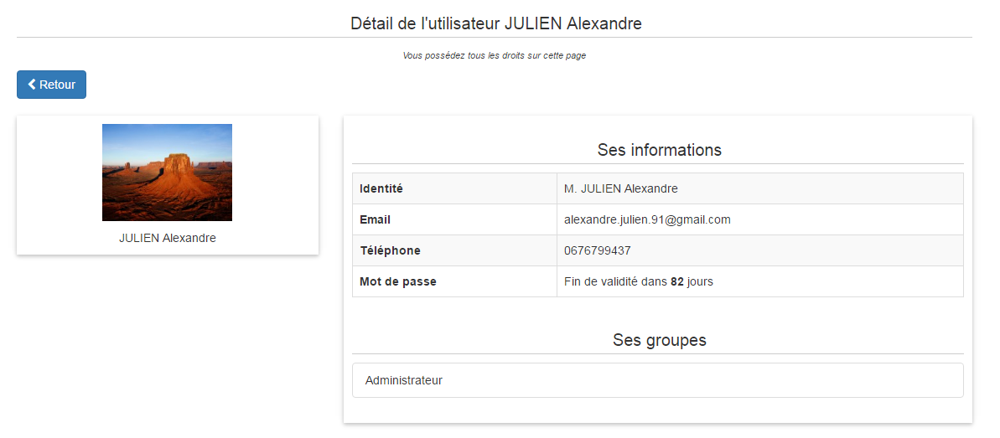

*Détail d’un compte utilisateur (Visualisation)*

* Modification : modifier les informations du compte utilisateur (nom, prénom, droits, …)

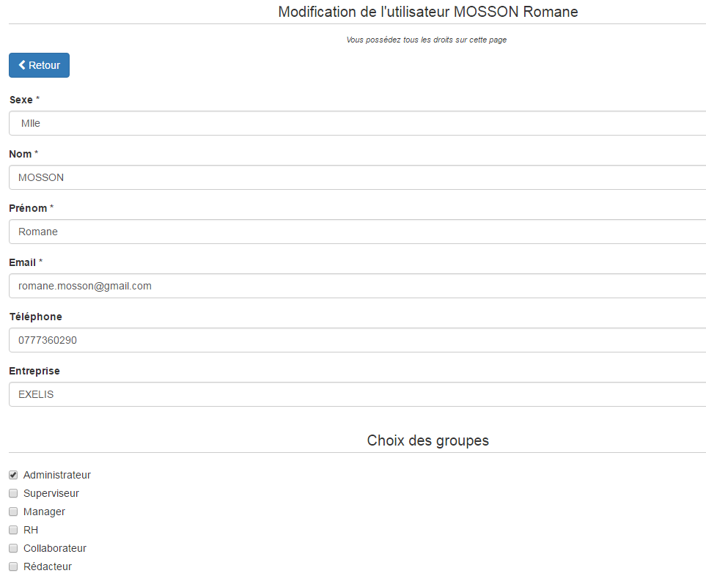

*Formulaire de modification d’un compte utilisateur*

* Suppression (sauf pour mon propre compte : je ne peux pas me supprimer moi-même)
* Ajout (Permet de créer un nouvel utilisateur pouvant se connecter à l’Intranet avec un mot de passe par défaut)

### Gestion des droits

Pour la gestion des droits utilisateurs, l’utilisateur arrive sur un grand tableau :

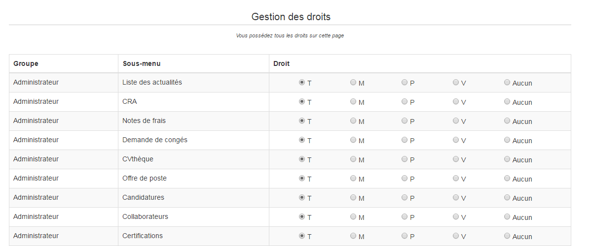

*Formulaire de gestion des droits utilisateurs*

Un groupe d’utilisateur à des droits (T, M, P, V ou aucun) attribué à son groupe pour un sous-menu de l’Intranet, en respectant le type de droit :

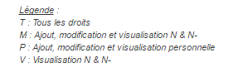

Il faut donc pour chaque groupe d’utilisateur, définir les droits qu’il aura par sous-menu.